**МІНІСТЕРСТВО ОСВІТИ ТА НАУКИ УКРАЇНИ**

**КИЇВСЬКИЙ НАЦІОНАЛЬНИЙ УНІВЕРСИТЕТ імені ТАРАСА ШЕВЧЕНКА**

**Ковальчук К. Г.**

**ЗВІТ**

**ДО ЛАБОРАТОРНОЇ РОБОТИ**

**Моделювання пасивних RC-фільтрів**

**Київ, КНУ ім. Тараса Шевченка, 2021**

**УДК 053.08 (002.21)**

**ББК 73Ц**

**І-72**

**Укладач: Ковальчук К. Г.**

**І-72 Звіт. Моделювання пасивних RC-фільтрів./ укл. Філінюк В. С.**

**КНУ ім. Т. Шевченка, 2021. – 21 с. (Укр. мов.)**

**У звіті наведено хід математичного моделювання лабораторної роботи та подальшу обробку результатів. Моделювання виконано у програмі LTspice**

**УДК 053.08 (002.21)**

**ББК 73Ц**

**©Київський Національний**

**Університет імені Тараса Шевченка,**

**2021**

**Реферат**

Звіт про моделювання пасивних RC-фільтрів: 18 с.

**Мета роботи** – дослідити зміну параметрів гармонічних сигналів та прямокутних імпульсів при їх проходженні через пасивні лінійні чотириполюсники, опанувати методи вимірювання амплітудно-частотних та фазо-частотних характеристик пасивних RC-фільтрів та їх перехідних характеристик

**Об'єкт дослідження** – пасивні RC фільтри: ФНЧ, ФВЧ, смуговий та загороджувальний

**Предмет дослідження** – теоретичні основи, принципи роботи, фізичний зміст і застосування пасивних RC-фільтрів

**Методи дослідження**:

* **Метод співставлення**, тобто одночасного спостереження вхідного та вихідного сигналів на екрані двоканального осцилографа із наступним вимірюванням і порівнянням їх параметрів
* **Метод фігур Лісажу**, який полягає у спостереженні на екрані двоканального осцилографа замкнених кривих, які є результатом накладання двох коливань, що відбуваються у двох взаємно перпендикулярних напрямках (вхідний і вихідний сигнали подаються на пластини горизонтального та вертикального відхилення осцилографа відповідно)

**Зміст**

**Теоретичні відомості**

Основні означення.…………………………………………...…….………….5

Методи характеристик.………………………………… ….…………………6

**Виконання роботи**

Фільтр нижніх частот………………………………………………………….7

Фільтр високих частот………………………………………….……………..9

Смуговий фільтр ..………………………………….…….………………….12

Загороджувальний фільтр………………………….…….…..………………14

**Висновки**………………….………………………………………..…………17

**Контрольні запитання**………………………….…………………………..17

**Джерела**..………………… …………………………………………………..18

**Теоретичні відомості**

**Чотириполюсник** — це електричне коло (ділянка електричного кола) з чотирма полюсами, зажимами, клемами або іншими засобами приєднання до нього інших електричних кіл чи ділянок електричних кіл.

У чотириполюсниках звичайно розрізняють дві пари зажимів:

• вхідні, що утворюють вхід чотириполюсника і призначені для приєднання до чотириполюсника джерела вхідного електричного сигналу

• вихідні, що утворюють його вихід і призначені для приєднання до чотириполюсника так званого навантаження

**Пасивний чотириполюсник** — це такий чотириполюсник, який не здатний збільшувати потужність вхідного сигналу за рахунок додавання енергії від якогось іншого джерела енергії (внутрішнього чи зовнішнього по відношенню до чотириполюсника). Потужність, що виділяється в елементі кола, підключеного до виходу такого чотириполюсника, менша за потужність, що споживається від джерела сигналу, підключеного до входу.

**Активний чотириполюсник** дозволяє збільшувати потужність вихідного сигналу порівняно з потужністю вхідного сигналу за рахунок внутрішніх або зовнішніх джерел енергії. Має містити активний елемент.

**Лінійний чотириполюсник** — це такий, для якого залежність між струмами, що течуть крізь нього, та напругами на його зажимах є лінійною. Такі чотириполюсники складаються з лінійних елементів

**Лінійні елементи електричних кіл** — це такі елементи, параметри яких не залежать від величини струму, що протікає через них або від прикладеної до них напруги. На виході лінійних чотириполюсників, на відміну від нелінійних, не можуть утворюватися гармоніки ( і т. д.) сигналу частоти , який подано на вхід

**Нелінійний чотириполюсник** – це такий, який містить нелінійні елементи. Для нього згадані залежності між струмами та напругами при деяких їх величинах перестають бути лінійними, а на виході можуть з’являтися гармоніки частот вхідних сигналів

**Пасивний фільтр** — це пасивний чотириполюсник, який містить реактивні елементи (індуктивності, ємності), спад напруги на яких або струм через які залежить від частоти, і завдяки цьому здатен перетворювати спектр сигналу, поданого на його вхід, шляхом послаблення певних спектральних складових вхідного сигналу. Решта спектральних складових вхідного сигналу проходить через такий пасивний лінійний чотириполюсник, тобто він працює як фільтр для певних спектральних складових сигналу. Фільтри, побудовані на конденсаторах і резисторах, називають RC-фільтрами

**Методи характеристик**. Центральним питанням при вивченні чотириполюсників є зв’язок між електричним сигналом (напругою, струмом) на виході чотириполюсника та електричним сигналом на його вході. Коли обирають лінійні чотириполюсники, то виходять зазвичай з однієї із двох потреб:

• неспотвореної передачі форми сигналу

•цілеспрямованого перетворення форми сигналу. Для лінійних чотириполюсників задача відшукання такого зв’язку значно спрощується саме завдяки лінійності рівнянь, що описують цей зв’язок, оскільки для лінійних рівнянь сума будь-яких двох розв’язків рівняння також є розв’язком цього рівняння. Будь-які конкретні сигнали серед різноманіття можливих вхідних сигналів можна подати у вигляді лінійної комбінації деяких наперед заданих стандартних сигналів певної величини, для кожного з яких наперед відомо (з експерименту або з розрахунків), яким буде відповідний вихідний електричний сигнал (так званий відгук)

Відомі три способи опису властивостей чотириполюсників, які відповідають трьом виборам стандартних сигналів:

• у вигляді гармонічних сигналів

• у вигляді коротких імпульсів

• у вигляді сходинок

Найчастіше вхідний сигнал подають у вигляді ряду або інтегралу Фур’є

**Метод співставлення**. Цей метод полягає в одночасному спостереженні вхідного та вихідного сигналів на екрані двоканального осцилографа із наступним вимірюванням і порівнянням їх параметрів.

**Метод фігур Лісажу**. Цей метод полягає у спостереженні на екрані двоканального осцилографа замкнених кривих, які є результатом накладання двох коливань, що відбуваються у двох взаємно перпендикулярних напрямках (вхідний і вихідний сигнали подаються на пластини горизонтального та вертикального відхилення осцилографа відповідно)

**Виконання роботи**

**Фільтр нижніх частот**

Налаштуємо нашу схему. Оберемо ідеальний синусоїдальний сигнал:

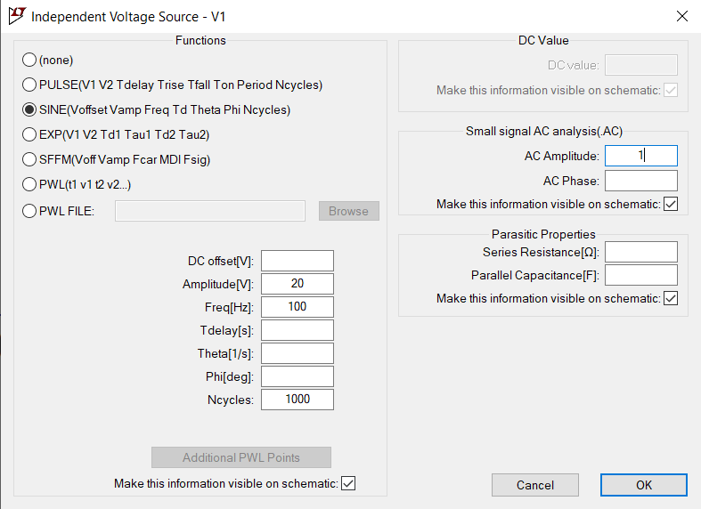

Наша схема:

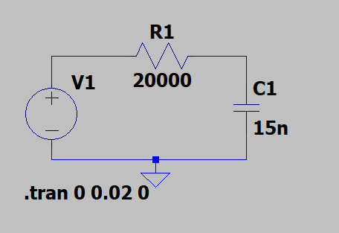

Отриманий графік:

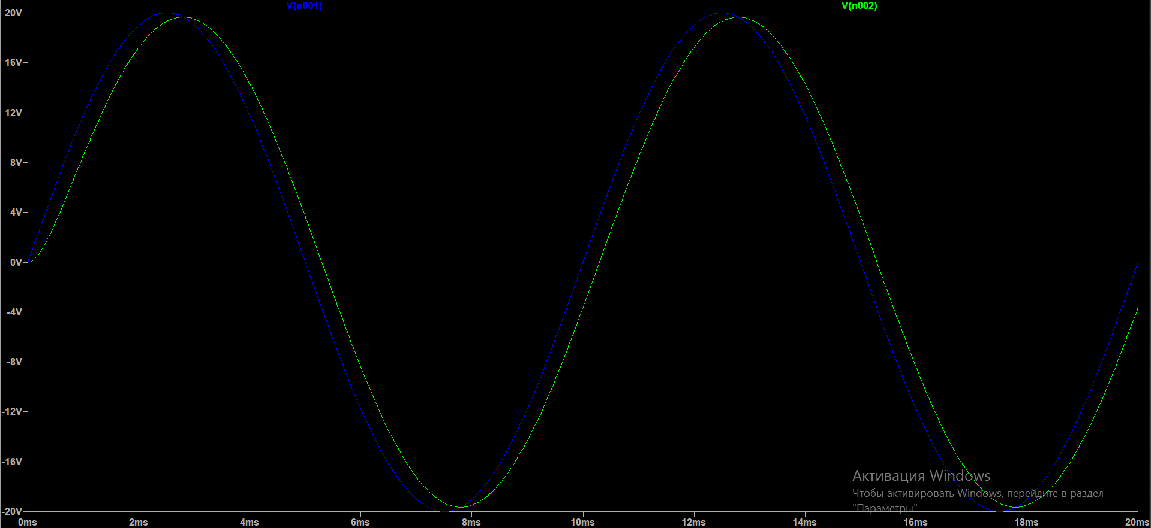

Фігура Лісажу:

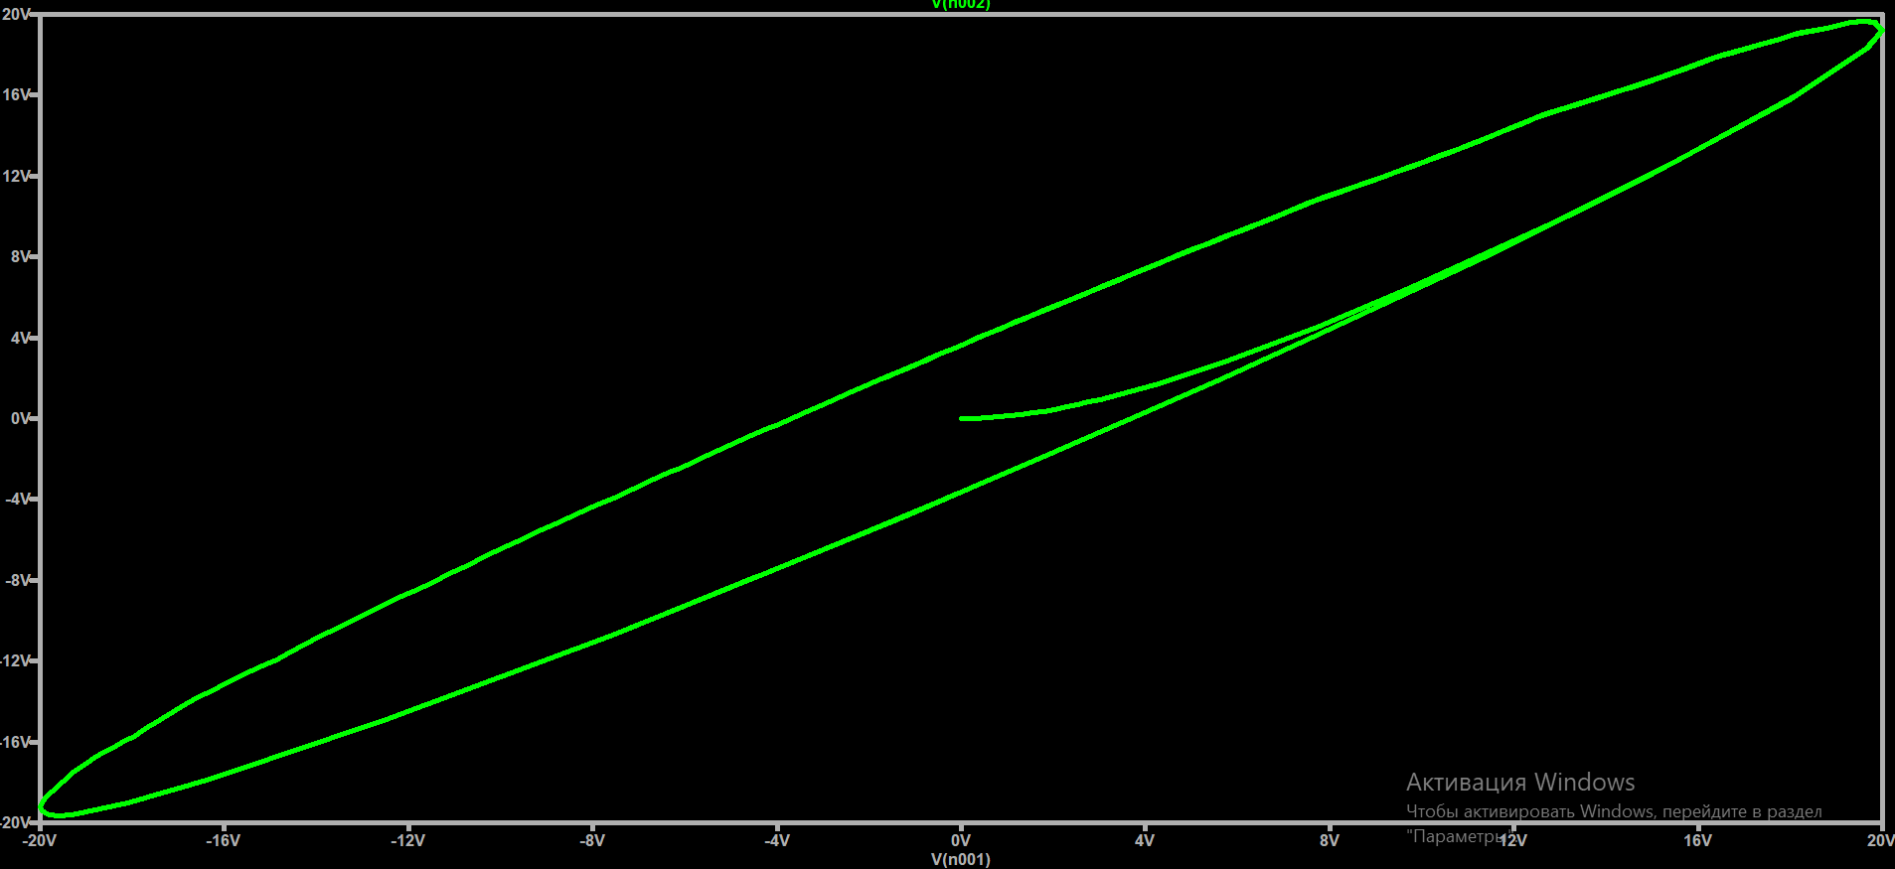

Амплітудно-фазова частотна характеристика*:*

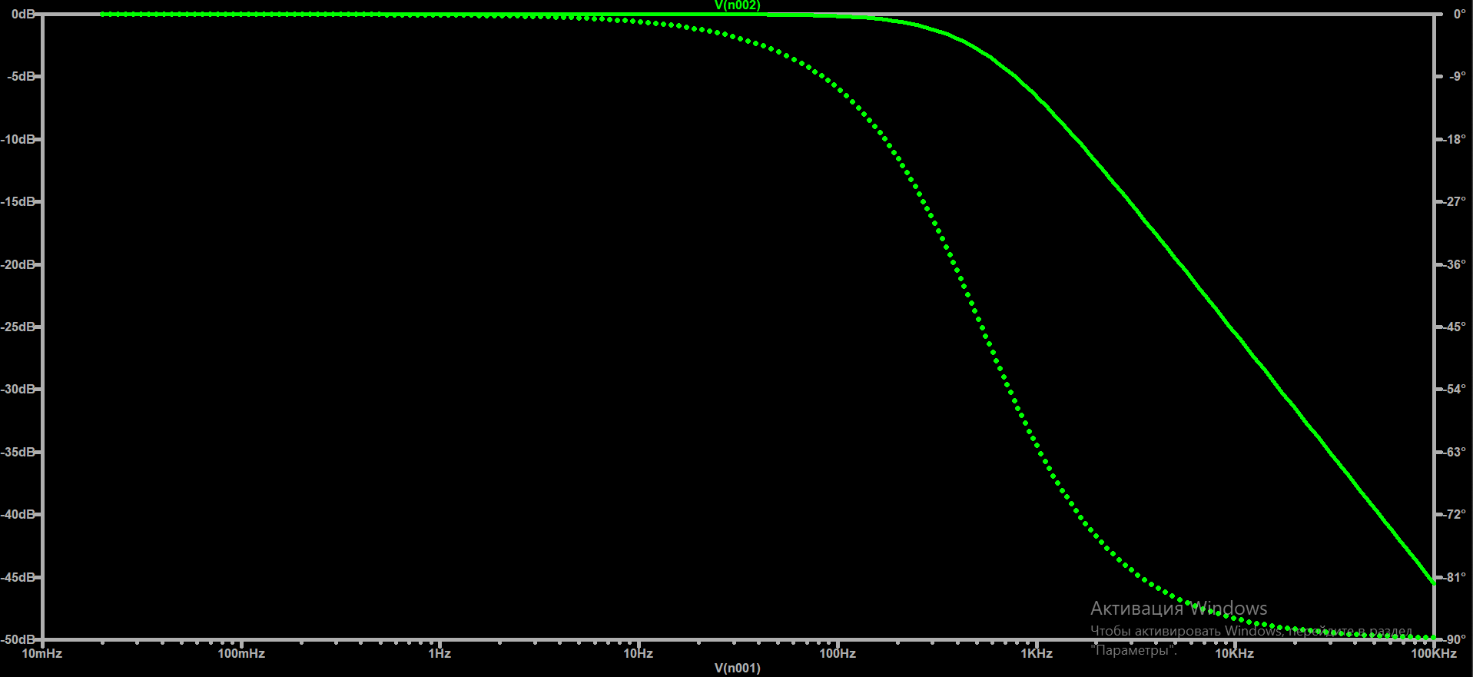

Для імпульсного вхідного сигналу такого типу:

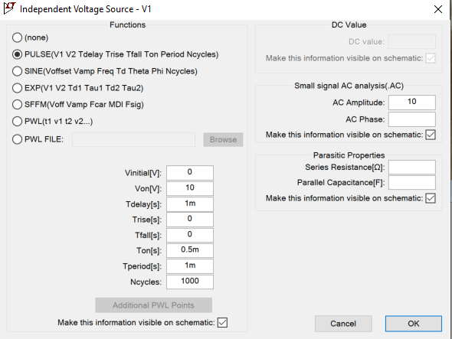

Отримуємо такий сигнал на виході:

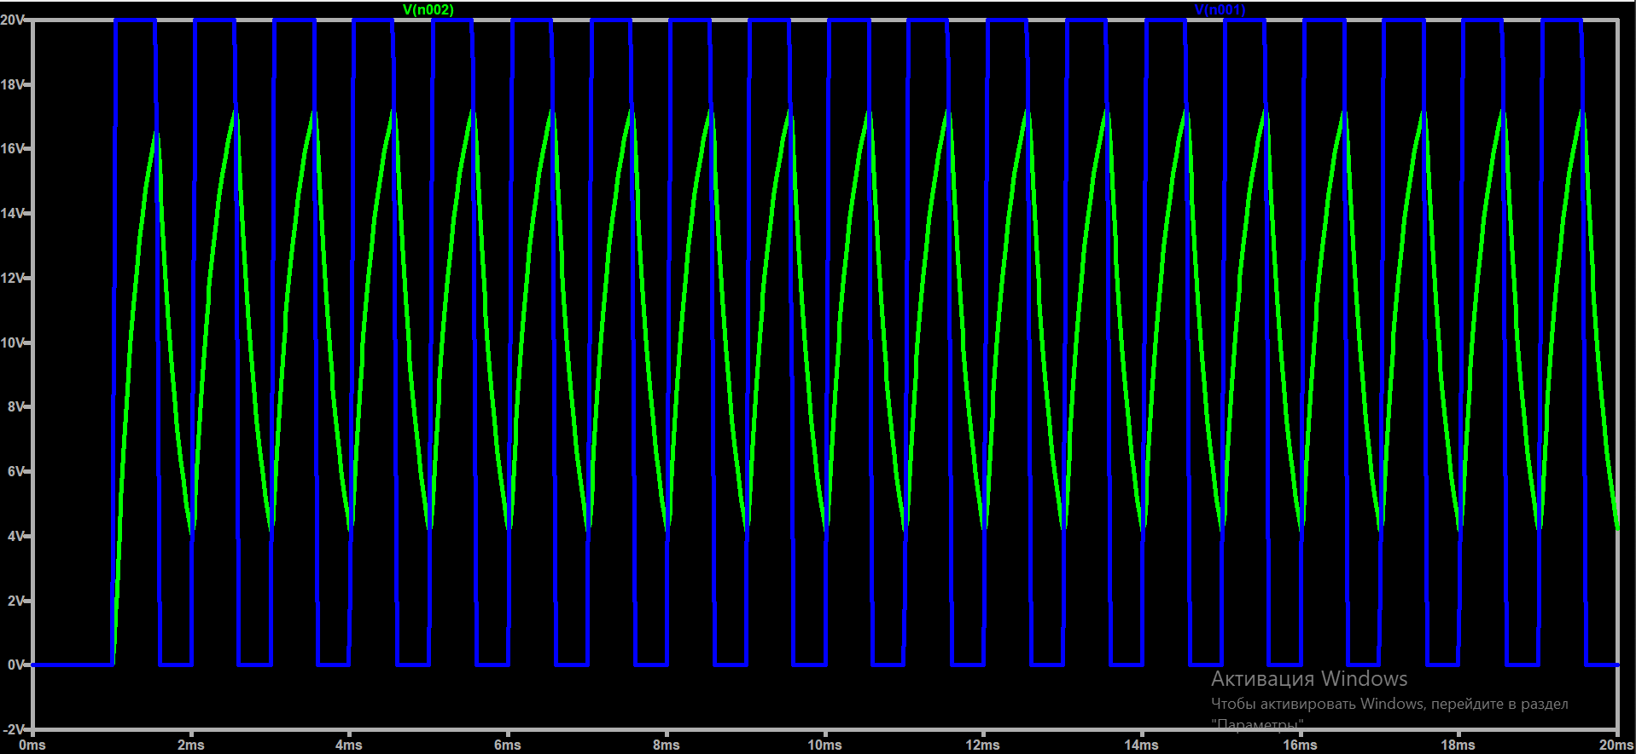

**Фільтр високих частот:**

Налаштування джерела:

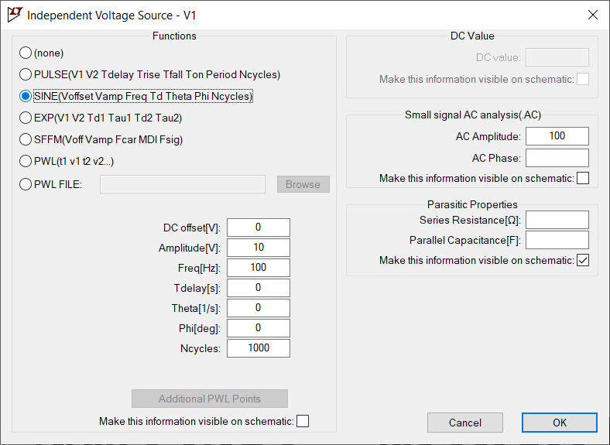

Схема:

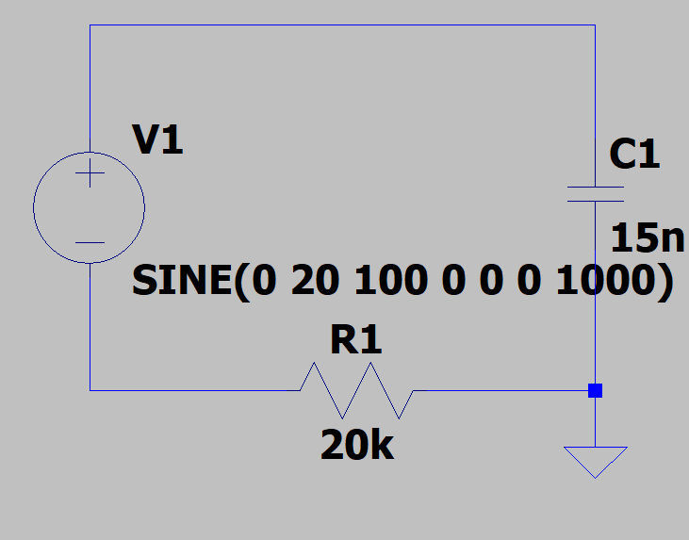

Графіки сигналу:

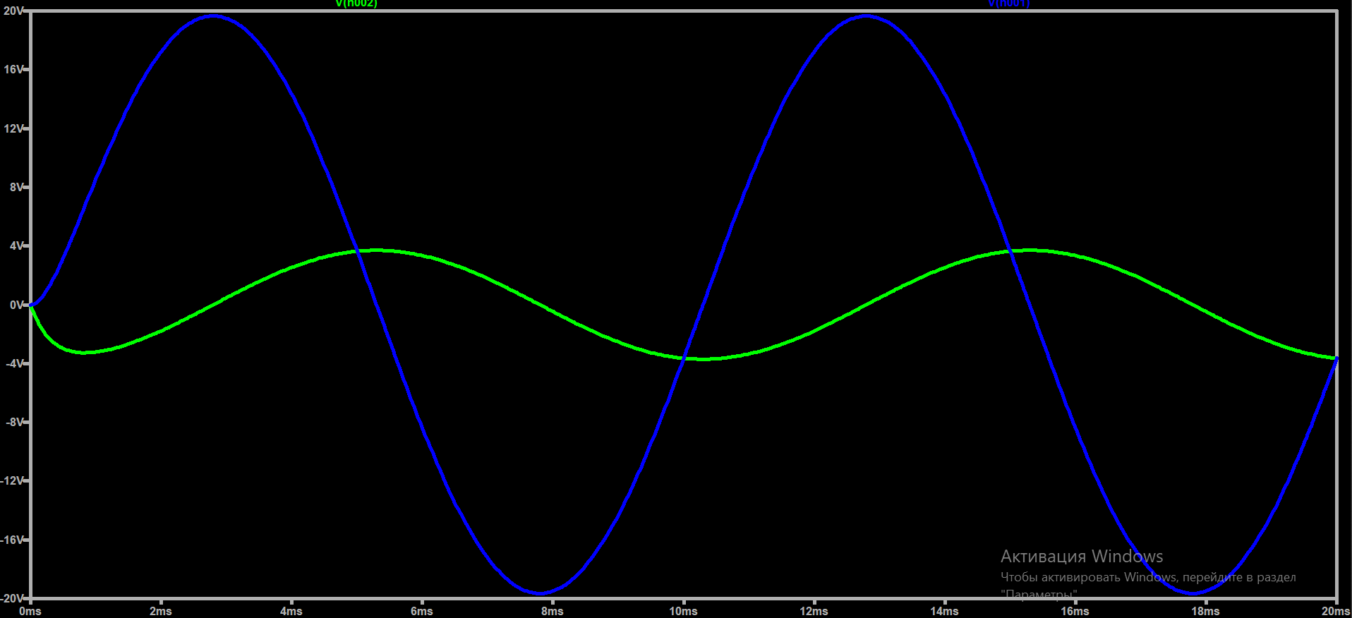

**Фігура Лісажу:**

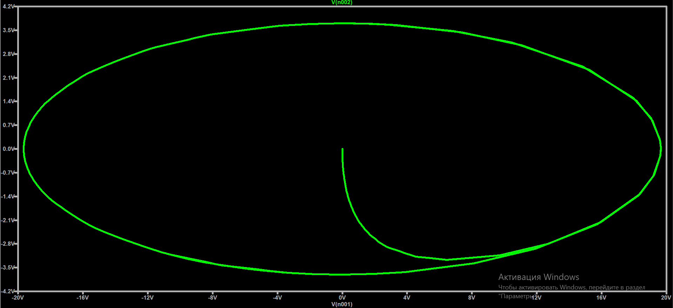

Амплітудно-частотна фазова характеристика:

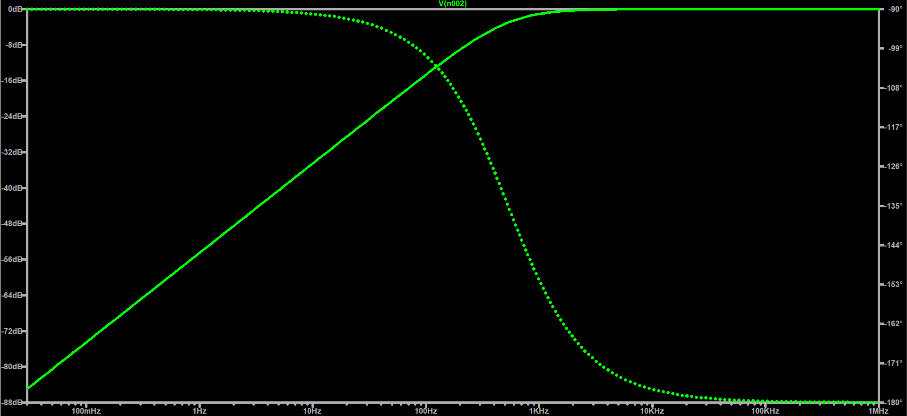

При подачі імпульсного сигналу отримуємо таку картину:

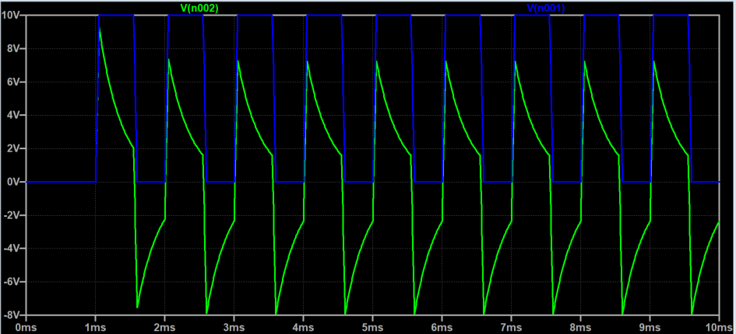

**Смуговий фільтр:**

Наша схема:

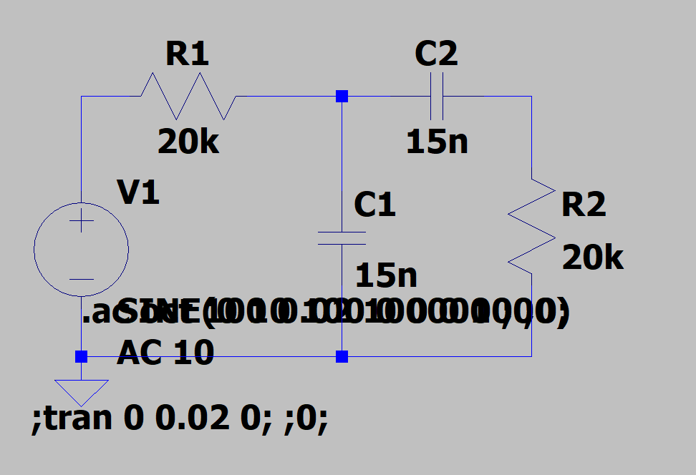

Отримуємо графік:

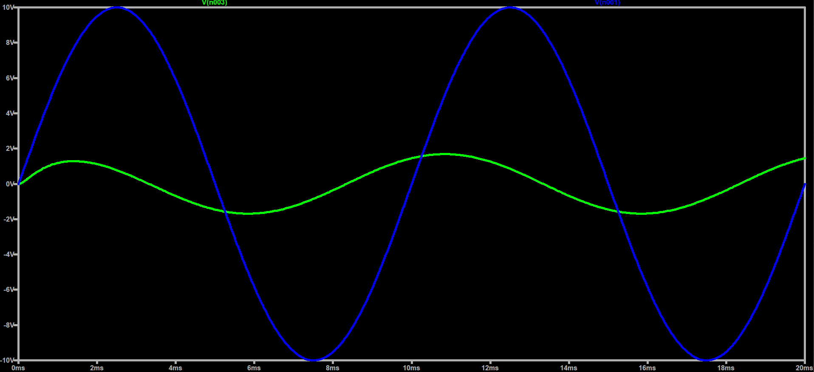

Фігура Лісажу:

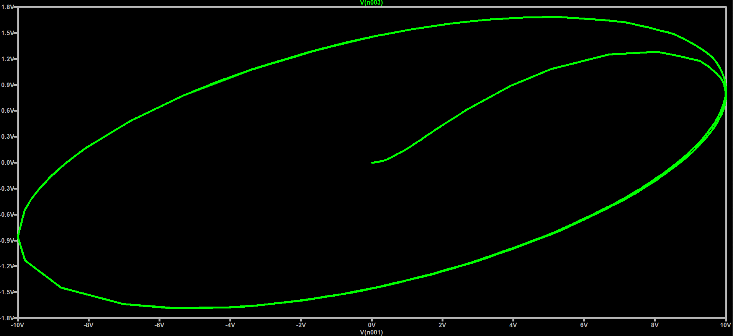

Амплітудно-частотна фазова характеристика:

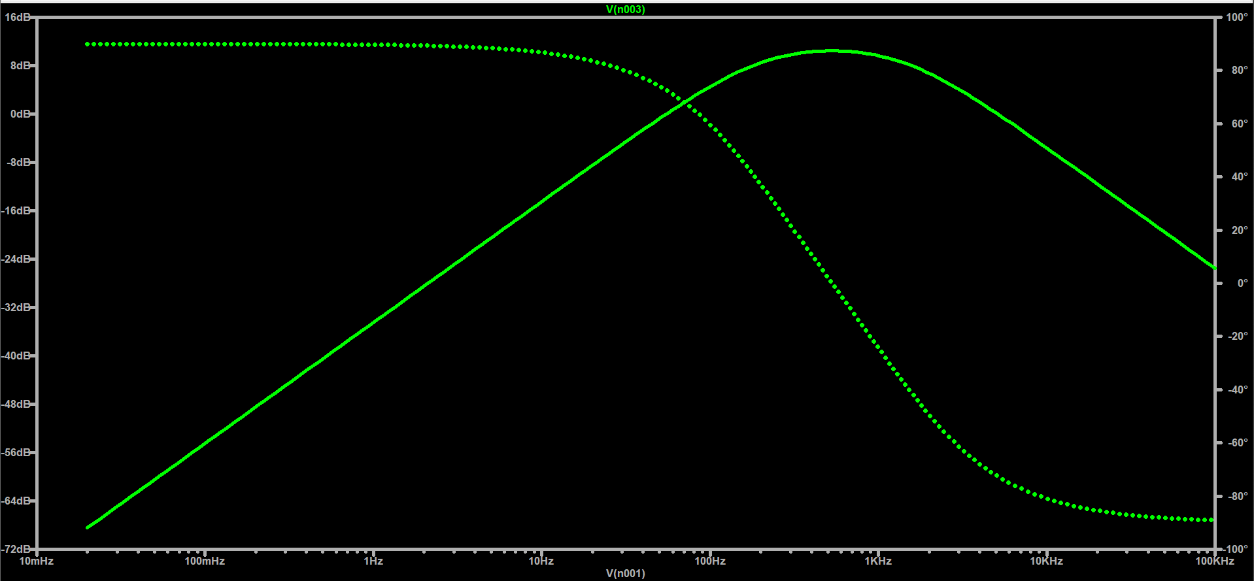

Для імпульсного сигналу отримуємо:

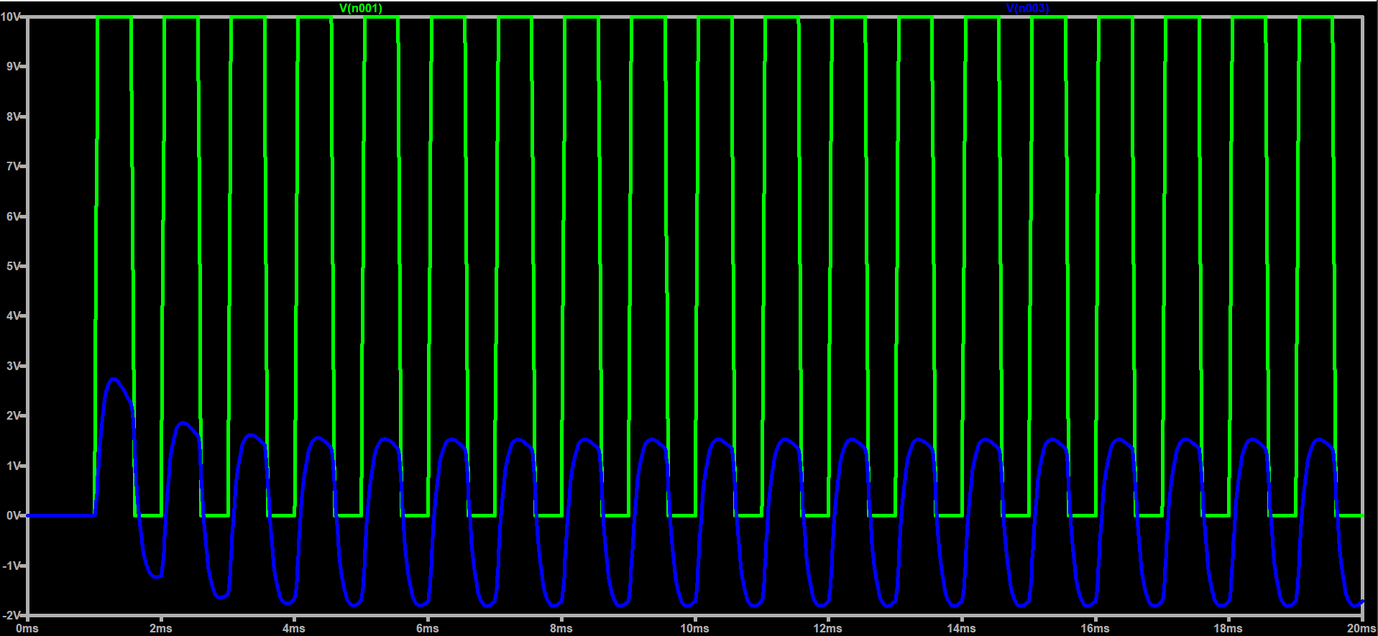

**Загороджувальний фільтр:**

Наша схема:

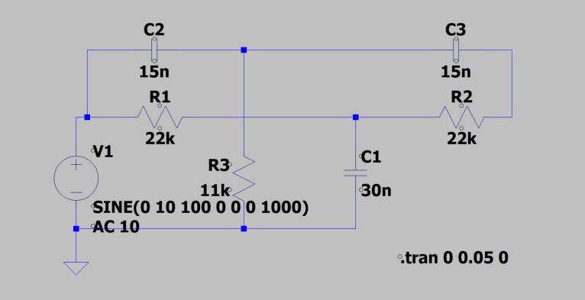

Отримуємо графіки:

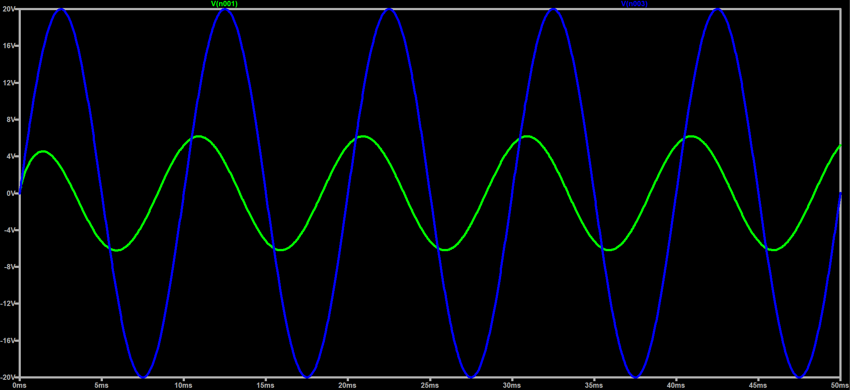

Фігура Лісажу:

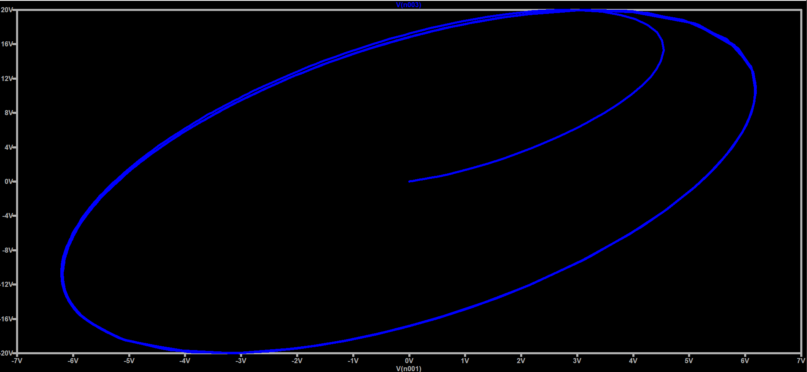

Амплітудно-частотна фазова характеристика:

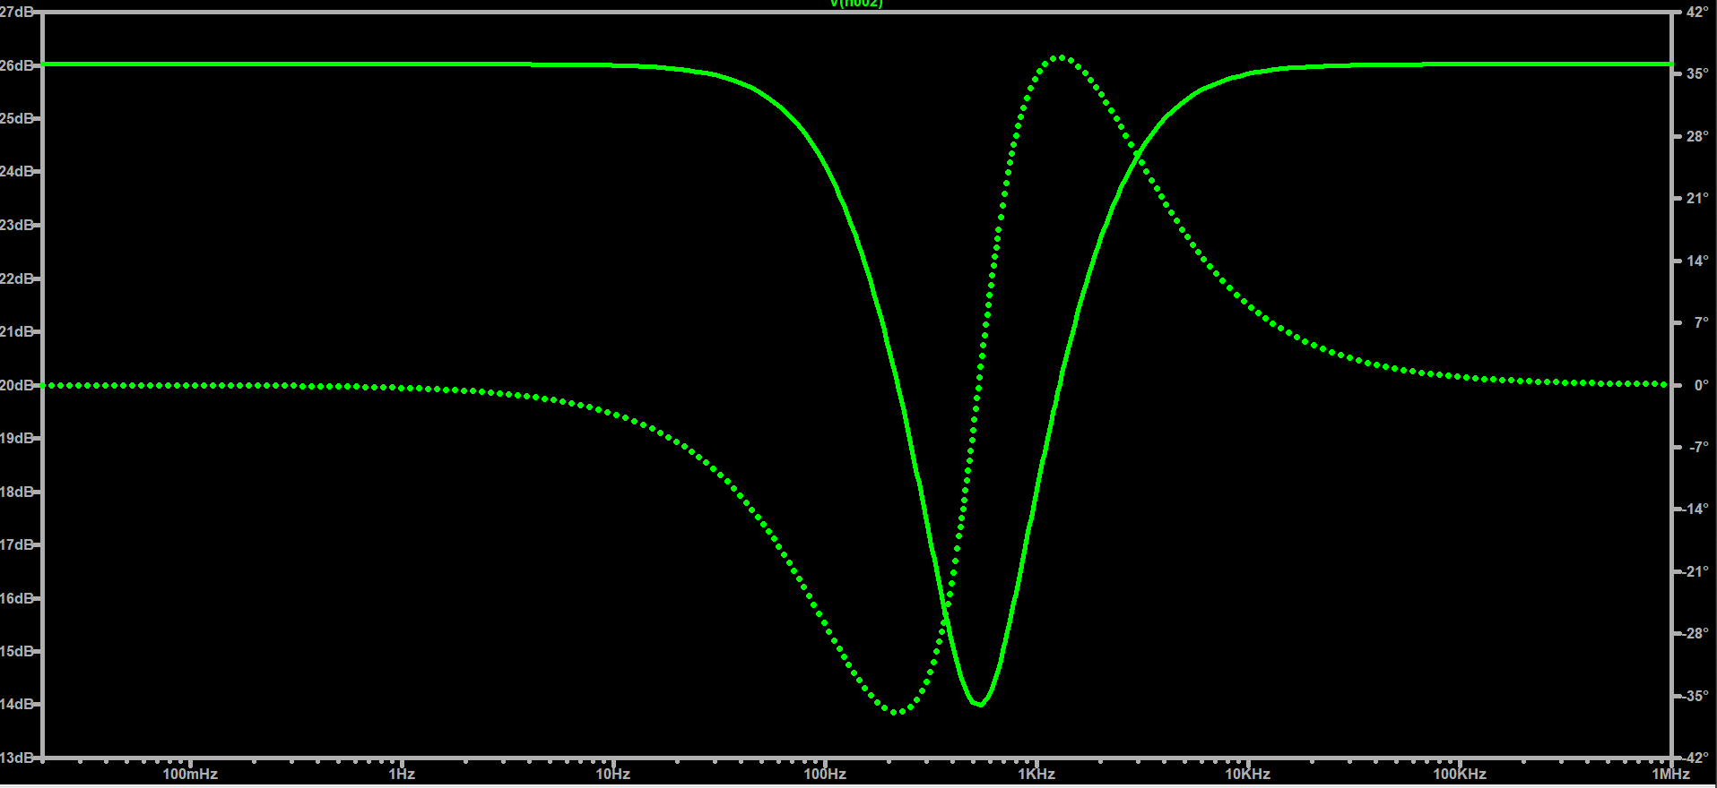

Для імпульсного сигналу отримуємо:

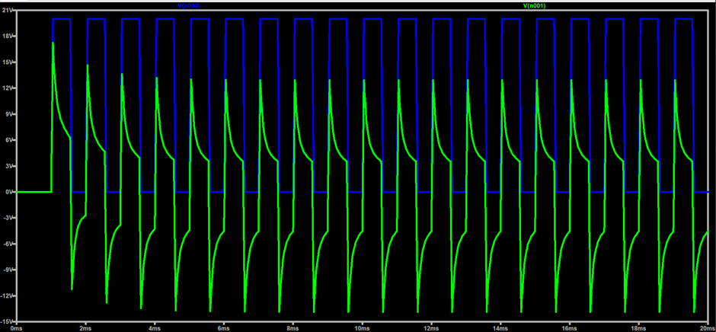

**Висновки**

В даній лабораторній роботі ми дослідили різні типи пасивних чотирьохполюсників, їх вплив на сигнал синусоїдальної та прямокутної форми, їх амплітудно-частотні характеристики. В процессі роботи були використані методи фігур Лісажу та метод співставлення. Всі графіки та схеми буди побкдовані в программі LTspice.

**Контрольні запитання**

1. . Що таке чотириполюсник? У чому полягає відмінність лінійного чотириполюсника від нелінійного? Активного від пасивного?

**Чотириполюсник** — це електричне коло (ділянка електричного кола) з чотирма полюсами, зажимами, клемами або іншими засобами приєднання до нього інших електричних кіл чи ділянок електричних кіл.

**Пасивний чотириполюсник** — це такий чотириполюсник, який не здатний збільшувати потужність вхідного сигналу за рахунок додавання енергії від якогось іншого джерела енергії (внутрішнього чи зовнішнього по відношенню до чотириполюсника). Потужність, що виділяється в елементі кола, підключеного до виходу такого чотириполюсника, менша за потужність, що споживається від джерела сигналу, підключеного до входу чотириполюсника.

**Активний чотириполюсник** дозволяє збільшувати потужність вихідного сигналу порівняно з потужністю вхідного сигналу за рахунок внутрішніх або зовнішніх джерел енергії. Має містити активний елемент.

**Лінійний чотириполюсник** — це такий, для якого залежність між струмами, що течуть крізь нього, та напругами на його зажимах є лінійною. Такі чотириполюсники складаються з лінійних елементів.

**Нелінійний чотириполюсник** – це такий, який містить нелінійні елементи. Для нього згадані залежності між струмами та напругами при деяких їх величинах перестають бути лінійними, а на виході можуть з’являтися гармоніки частот вхідних сигналів.

**2.** Назвіть види стандартних сигналів, суперпозицією яких можна представити будь-який періодичний сигнал.

Будь-який сигнал можна подати у вигляді ряду Фур’є:

$$S\left(t\right)=\frac{a_{0}}{2}+\sum_{n=0}^{∞}{\left(A_{n}\cos{nωt}+B_{n}\sin{nωt}\right)}$$

Сам сигнал уявляє собою суперпозицію всіх малих сигналів.

Джерела

* Методичні вказівки до практикуму «Основи радіоелектроніки» для студентів фізичного факультету. Слободянюк О.В.
* Вивчення радіоелектронних схем методом комп’ютерного моделювання. Ю. О. Мягченко